МКОУ Мокроусовская средняя общеобразовательная школа №2

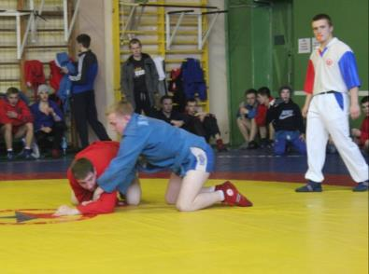
Самбо

Кошкаров Николай,
ученик 3а класса,
МКОУ Мокроусовская средняя общеобразовательная школа №2
Научный руководитель Трусова Мария Александровна,
учитель начальных классов

село Мокроусово. 2017

Содержание.

1.Введение ……………………………………………………….2
2. Что такое САМБО ……………………………………………2
2.История возникновения и развития самбо…………………...3
3.Самсонов Геннадий Афанасьевич…………………………….5
4. САМБО в Мокроусовской ДЮСШ …………………………..6
5.Победители и призёры соревнований различного уровня…..7
6.Заключение. …………………………………………………….9
7.Приложение ………………………………………………10 - 15

1. Введение.
Все родители хотели бы, чтобы их дети росли физически крепкими, здоровыми и умными. Многие мамы и папы записывают детей в разные секции и кружки, выбирая спортивные тренировки как способ развития своего ребенка. Это отличное решение, потому что спорт в жизни маленького человека – занятие не только интересное, но и полезное. Спортивные занятия укрепляют здоровье, несут массу удовольствия и отвлекают от компьютерных игр и телевизора. Мои родители тоже записали меня в спортивную секцию – самбо. Моего тренера зовут Прусаков Алексей Викторович. Вот уже шва года я занимаюсь борьбой самбо. (приложение)
Мне очень нравится заниматься самбо, захотелось больше узнать о нем, рассказать ребятам, каких успехов добиваются наши самбисты, поэтому я решил выполнить исследовательскую работу на эту тему.
Цель исследования: изучение развития самбо в нашем селе Мокроусово.
Задачи исследования:
- изучить историю возникновения самбо в нашей стране и в нашем селе;
- изучить успехи самбо Мокроусовской ДЮСШ;
- сделать выводы.
Объект исследования: самбо.
Гипотеза. В нашем маленьком селе Мокроусово развивается такой вид спорта. Дети, занимаясь этим видом спорта, добиваются хороших результатов на разных уровнях соревнований.
2.Что такое самбо?
Са́мбо (аббревиатура, образованная от словосочетания «САМозащита Без Оружия») — вид спортивного единоборства, а также комплексная система самообороны, разработанная в СССР. Официальной датой рождения самбо принято считать 16 ноября 1938 года, когда вид спорта был признан Спорткомитетом СССР..
Самбо — относительно молодой, но довольно популярный и интенсивно развивающийся вид спортивного единоборства. Число приёмов в арсенале самбо непрерывно прирастает по мере развития этого вида спортивного единоборства.
Самбо подразделяется на два вида: самбо спортивное и боевое.
Спортивное самбо – вид борьбы с большим арсеналом болевых и удушающих приемов, а также бросков, применяемых в стойке и в партере. Боевое самбо - помимо приемов борьбы включает ударную технику.
Самбо — не только вид спортивного единоборства, это система воспитания, способствующая развитию морально-волевых качеств человека, патриотизма и гражданственности.
Самбо — это наука обороны, а не нападения. Самбо не только учит самозащите, но и дает богатый жизненный опыт, формирующий твердый мужской характер, стойкость и выносливость, которые необходимы в работе и общественной деятельности.
Самбо способствует выработке самодисциплины, формирует внутреннюю нравственную опору и сильную личную позицию в достижении жизненных целей. Самбо формирует социальную опору общества, людей, способных постоять за себя, за свою семью, за Родину. Традиции самбо уходят корнями в культуру народов России, в народные виды борьбы.

3.История возникновения и развития самбо.
С незапамятных времен народы, населяющие нашу Родину, культивировали национальные виды спортивной борьбы и приемы самообороны. Каждый народ имел свою, национальную борьбу, свой опыт, который со временем рос и преумножался. Некоторые виды борьбы у разных народов были схожи друг с другом, некоторые принципиально отличались. На основе положительного опыта всех национальных видов борьбы и была создана интернациональная спортивная борьба самбо.
Созданная система борьбы и самозащиты с первых же дней ее рождения стала бурно развиваться. На основе обмена опытом между различными национальными видами борьбы шло совершенствование приемов самбо. Накопление огромного практического материала привело к необходимости провести классификацию и систематизацию приемов борьбы самбо, выделить и отдельно изучить употреблявшиеся в разных приемах захваты, подготовки и некоторые другие элементы. Стало ясно, что многие элементы, присущие одним приемам, можно с успехом перенести на другие, сходные с ними. Это сделало борьбу самбо по количеству приемов самой богатой борьбой в мире. Каждый занимавшийся борьбой самбо стремился внести и вносил какой-то свой вклад в ее развитие и распространение. Так, для боевой части борьбы самбо динамовцы еще в 1923 году нашли хорошее название «САМозащита Без Оружия». Сначала сокращенно они называли ее «САМ», затем – «САМОЗ» и, наконец, - «САМБО».
Становление самбо пришлось на 1920—1930-е годы, когда молодое советское государство остро нуждалось в социальном институте, обеспечивающим его защиту, воспитывающим активных членов общества, а также способном стать эффективным инструментом социализации огромного количества беспризорных и безнадзорных детей и подростков.
В период становления самбо первыми основателями являются В. А. Спиридонов и выпускник института дзюдо «Кодокан», обладатель второго дана В. С. Ощепков. Огромный вклад в становление, развитие и распространение системы самозащиты без оружия внёс А. А. Харлампиев, и неоценимый вклад в развитие самбо внёс Е. М. Чумаков. (приложение 2)
Уже в 1930-х годах самбо входит в нормативы комплекса ГТО. 16 ноября 1938 года Всесоюзный комитет по физической культуре и спорту издал Приказ № 633 «О развитии борьбы вольного стиля (самбо)». В 1950-е годы самбо выходит на международную арену и неоднократно доказывает свою эффективность.
В 1966 году на конгрессе Международной федерации любительской борьбы (ФИЛА) самбо официально признается международным видом спорта. Начался уверенный рост популярности самбо по всему миру. При всем активном развитии и росте международной популярности в 1970—1980-е годы самбо не было включено в программу Олимпийских игр. При этом велась активная работа по развитию самбо по месту жительства в спортивных учреждениях по подготовке спортсменов. Но уже в конце 1990-х — начале 2000-х годов происходит становление новой дисциплины — боевого самбо. Во многом это было связано с растущей популярностью смешанных единоборств, где воспитанники школы самбо доказали его эффективность
В 2001 году состоялся первый чемпионат России по боевому самбо.
В 2002 году Государственный комитет РФ по физической культуре и спорту издал постановление об утверждении новой дисциплины боевого самбо.
Самбо — наше национальное достояние. В 2003 году Госкомспортом России оно признано приоритетным национальным видом спорта в стране.
Крупнейшими международными соревнованиями по самбо являются: чемпионаты мира, чемпионаты Европы, чемпионаты Азии, Кубок мира (Мемориал Харлампиева), турниры категорий «А» и «Б».
В 2013 году выпущена почтовая марка, посвящённая самбо (приложение3)

Известные самбисты
Харлампиев Анатолий Аркадьевич (1906—1979) — один из создателей борьбы самбо, заслуженный мастер спорта СССР, заслуженный тренер СССР
Путин Владимир Владимирович (род. 1952) — Президент Российской Федерации. В 1973 году получил звание мастера спорта по самбо.
Емельяненко Александр Владимирович (род. 1981) — профессиональный спортсмен, выступающий в ММА.
Емельяненко Фёдор Владимирович (род. 1976) — семикратный чемпион России и четырёхкратный чемпион мира по боевому самбо, четырёхкратный чемпион мира по ММА в тяжёлом весе по версии Pride FC, двукратный — по версии RINGS, двукратный — по версии WAMMA
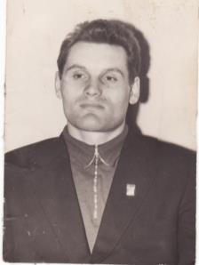
4.Самсонов Геннадий Афанасьевич
Родился 01.05.1938г. в с. Масали, Тюменской области, затем переехали в с. Утичье, Мокроусовского района. Закончил Утичевскую восьмилетнюю школу, а затем Мокроусовскую среднюю школу. После службы в военно-морском флоте, поступил в Свердловский юридический институт и успешно окончил его. Второе высшее образование получил в Уральском политехническом институте им. Кирова. Все годы учебы Геннадий Афанасьевич активно занимается борьбой САМБО. Успешно выступает на соревнованиях различного уровня, становится победителем и призером многих всероссийских турниров и первенств: 1 место Первенство ЦС «Динамо» (г. Омск, 1964г.); 2 место Первенство ЦС «Динамо» (г. Новосибирск, 1964г.); 2 место Первенство ЦС «Урожай» (г. Киев, 1969г.); 1 место ЦС «Буревестник» (г. Свердловск, 1971г.). География соревнований, где участвовал Г. Самсонов, простирается от Приморья до Закавказья. В 1963 году присвоено звание «Мастер спорта СССР по борьбе САМБО». На тренерской работе Г.А. Самсонов, так же добился приличных результатов. Занимался тренерской деятельностью в Уральском политехническом институте, Уральском горном институте, Уральском сельскохозяйственном институте и все эти годы совмещал с работой в детской спортивной школе. Являлся тренером сборной команды г. Свердловска от спортивного общества «Буревестник». Воспитанники Геннадия Афанасьевича становились победителями и призерами многих всесоюзных соревнований: Чемпионы Свердловской области; Чемпионы Всероссийских студенческих игр (1965г.); Чемпионы среди горных ВУЗов РСФСР; Чемпионы первенства РСФСР среди ВУЗов и др. Один из них Ю.Н. Котенев (МС СССР по САМБО, Заслуженный тренер России по САМБО) основоположник САМБО в Курганской области. Иван Грязнов (МС СССР по САМБО). «Под руководством тренера Геннадия Самсонова в секции начал заниматься учившийся в УПИ представитель Монголии – Р. Пунцанг, который через два года после окончания института стал чемпионом Мира, выступая уже за свою страну» - опубликовано в сборнике «САМБО. Борьба по-русски». В 1992 году Г.А. Самсонов вернулся в с. Утичье и продолжил свою тренерскую деятельность. Долгое время работал учителем физкультуры. Ребята, с которыми занимался Самсонов, успешно выступали на районных и областных соревнованиях. Оказал большую помощь в организации отделения САМБО в Мокроусовской ДЮСШ. Умер в феврале 2010 года, похоронен в с. Утичье.
5. САМБО в Мокроусовской ДЮСШ
В Мокроусовской ДЮСШ – САМБО преподается с 2006 года. Большую помощь оказывал Геннадий Афанасьевич Самсонов, который приезжал и проводил совместные тренировки. Оказывал методическую и практическую помощь в тренировочной и соревновательной деятельности. 3 апреля 2011 года в селе Утичье состоялся 1 открытый турнир по борьбе САМБО, посвященный памяти МС СССР Геннадия Афанасьевича Самсонова. Всего в этих соревнованиях приняло участие около 50 самбистов из Кургана, Тюмени, Заводоуковска, Нижней Тавды, Лебяжья и Мокроусово. Ребят из Тюмени привез на соревнования Мохирев Александр, воспитанник Г.А. Самсонова, из Кургана Котенев Юрий Николаевич («Заслуженный тренер России»), который в свое время так же тренировался у Самсонова, а на этих соревнованиях боролись уже его внуки.
В 2011 году команда Мокроусовских самбистов заняла 3 место в финале Спартакиады обучающихся Курганской области по САМБО.
27 апреля 2014 года 2-й турнир вновь состоялся в селе Мокроусово. Около 45 чел. приняло участие: Тюмень, Лебяжье и Мокроусово. Наши самбисты заняли 1 место: Лисин В.. Переладов А.. Мамонов Д., абсолютка Д. Пудовиков.
04 апреля 2015 года в селе Мокроусово в спортивном зале ДЮСШ состоялся 3-й межрегиональный турнир по борьбе САМБО, посвященный памяти МС СССР Г.А. Самсонова среди юношей 1998г.р. и младше.
Соревнования в этом году получились очень представительными по составу команд-участниц. Кроме хозяев, мокроусовских самбистов, поучаствовать в турнире приехали гости из г. Тюмени, Н. Тавды, Тугулыма (Свердловская область), г. Кургана (ОСДЮСШОР № 1 и «Динамо»), г. Шадринска, Лебяжьевского, Кетовского, Белозерского районов и МКР Черемухово. Всего около 120 участников.
01 апреля 2016 года в с. Мокроусово в спортивном зале ДЮСШ состоялся 4-ый межрегиональный турнир по борьбе САМБО, посвященный памяти МС СССР Г.А. Самсонова среди юношей 1998г.р. и младше.
Кроме хозяев, мокроусовских самбистов, поучаствовать в турнире приехали гости из г. Тюмени, г. Кургана (СК «Медведь»), Лебяжьевского и Кетовского районов. Всего около 50 участников (приложение 4)

6. Победители и призёры соревнований различного уровня.
Мамонов Дмитрий
2 место открытое первенство Лебяжьевской ДЮСШ 2010г.
2 место I региональный турнир по САМБО, посвященный
памяти МС СССР Г.А. Самсонова с. Утичье, 2011г.
3 место в Кубке Губернатора Курганской области по САМБО г. Курган 2012г.
3 место межрегиональный турнир, памяти МСМК Косарева и Тюнина
г. Курган 2013г.
1 место II региональный турнир по САМБО, посвященный
памяти МС СССР Г.А. Самсонова с. Мокроусово, 2014г.
2 место III региональный турнир по САМБО, посвященный
памяти МС СССР Г.А. Самсонова с. Мокроусово, 2015г.
2 место первенство Курганской области по дзюдо
г. Курган, 2015г.
1 место IV межрегиональный турнир по борьбе САМБО, посвященный памяти
МС СССР Г.А. Самсонова среди юношей 1998г.р. и младше,
с. Мокроусово, 2016г.
Прусаков Виктор
3 место открытое первенство Лебяжьевской ДЮСШ 2010г.
2 место I региональный турнир по САМБО, посвященный
памяти МС СССР Г.А. Самсонова с. Утичье, 2011г.
2 место в III этапе Кубка ОСДЮСШОР по САМБО г. Курган 2012г.
3 место «Кубок ПОБЕДЫ» по САМБО г. Курган 2013г.
3 место областной турнир САМБОНИАДА г. Курган 2013г.
3 место первенство области по САМБО г. Курган 2014г.
6 место первенство УФО среди юношей 2000 – 2001гг.р.
г. Радужный (ХМАО)
3 место XVII открытый областной турнир по самбо,
памяти МСМК Косарева и Тюнина г. Курган 2014г.
18 место первенство УФО по борьбе САМБО
среди юношей и девушек 1999 – 2000гг.р. г. Курган 2015г.
2 место III региональный турнир по САМБО, посвященный
памяти МС СССР Г.А. Самсонова с. Мокроусово, 2015г.
1 место 28 открытый турнир по борьбе САМБО, посвященный памяти
Героя Советского Союза И.И. Федюнинского г. Тугулым, 2015г.
2 место IV межрегиональный турнир по борьбе САМБО, посвященный памяти
МС СССР Г.А. Самсонова среди юношей 1998г.р. и младше,
с. Мокроусово, 2016г.
Лисин Василий
2 место открытое первенство Лебяжьевской ДЮСШ 2010г.
3 место I региональный турнир по САМБО, посвященный
памяти МС СССР Г.А. Самсонова с. Утичье, 2011г.
3 место «САМБОНИАДА» - 2011г. г. Курган 2011г.
3 место «Кубок ПОБЕДЫ» по САМБО г. Курган 2013г.
3 место первенство области по САМБО г. Курган 2014г.
1 место II региональный турнир по САМБО, посвященный
памяти МС СССР Г.А. Самсонова с. Мокроусово, 2014г.
1 место III региональный турнир по САМБО, посвященный
памяти МС СССР Г.А. Самсонова с. Мокроусово, 2015г.
3 место XIX Всероссийский юношеский турнир по САМБО на призы
Миасской городской федерации г. Миасс, 2015г.
3 место Всероссийский турнир по борьбе САМБО
среди юношей 1999 – 2000гг.р., г. Томск, 2015г.
1 место IV межрегиональный турнир по борьбе САМБО, посвященный памяти
МС СССР Г.А. Самсонова среди юношей 1998г.р. и младше,
с. Мокроусово, 2016г.
Пудовиков Дмитрий
3 место открытое первенство Лебяжьевской ДЮСШ 2010г.
1 место I региональный турнир по САМБО, посвященный
памяти МС СССР Г.А. Самсонова с. Утичье, 2011г.
3 место межрегиональный турнир, памяти МСМК Косарева и Тюнина г.
Курган 2013г.
2 место первенство области по САМБО г. Курган 2014г.
3 место XVII открытый областной турнир по самбо,
памяти МСМК Косарева и Тюнина г. Курган 2014г.
1 место II региональный турнир по САМБО, посвященный
памяти МС СССР Г.А. Самсонова с. Мокроусово, 2014г.
3 место первенство Курганской области по САМБО
г. Курган, 2015г.
3 место первенство Курганской области по дзюдо
г. Курган, 2015г.
Попов Данил
3 место открытое первенство Лебяжьевской ДЮСШ 2010г.
3 место региональный турнир по САМБО памяти ГСС Г.А. Карпова
р.п. Лебяжье 2011г.
2 место I региональный турнир по САМБО, посвященный
памяти МС СССР Г.А. Самсонова с. Утичье, 2011г.
3 место III региональный турнир по САМБО, посвященный
памяти МС СССР Г.А. Самсонова с. Мокроусово, 2015г.
2 место 28 открытый турнир по борьбе САМБО, посвященный памяти
Героя Советского Союза И.И. Федюнинского г. Тугулым, 2015г.
Шаев Дамир
1 место в открытом первенстве Лебяжьевской ДЮСШ по САМБО
р.п.Лебяжье 2010г.
1 место региональный турнир по САМБО памяти ГСС Г.А. Карпова
р.п. Лебяжье 2011г.
1 место I региональный турнир по САМБО, посвященный
памяти МС СССР Г.А. Самсонова с. Утичье, 2011г.
Бочарников Вячеслав
2 место III региональный турнир по САМБО, посвященный
памяти МС СССР Г.А. Самсонова с. Мокроусово, 2015г.
Подсевалова Анна
1 место первенство Курганской области по САМБО
г. Курган, 2015г.
6 место первенство УФО по борьбе САМБО
среди юношей и девушек 1999 – 2000гг.р. г. Курган, 2015г.
4 место Спартакиада учащихся УФО по дзюдо г. Челябинск, 2015г.
3 место Спартакиада учащихся УФО по САМБО г. Курган, 2015г.
Заика Яна
1 место первенство Курганской области по самбо
среди юношей и девушек 2003-2004гг.р. г. Курган, 2015г.
2 место открытый турнир по самбо, посвященный «Дню Защитника Отечества»
среди юношей и девушек 2003-2004гг.р., г. Тюмень, 2016г.
1 место IV межрегиональный турнир по борьбе САМБО, посвященный памяти
МС СССР Г.А. Самсонова среди юношей 1998г.р. и младше,
с. Мокроусово, 2016г.
1 место первенство Курганской области по САМБО
среди юношей и девушек 2002 – 2003гг.р., г. Курган, 2016г.
Суслова Екатерина
1 место первенство Курганской области по самбо
среди юношей и девушек 2003-2004гг.р. г. Курган, 2015г.
3 место открытый турнир по самбо, посвященный «Дню Защитника Отечества»
среди юношей и девушек 2003-2004гг.р., г. Тюмень, 2016г.
2 место первенство Курганской области по САМБО
среди юношей и девушек 2002 – 2003гг.р., г. Курган, 2016г.
Евстафьев Виктор
3 место открытый турнир по САМБО,
«Дети спортсмены против наркотиков», г. Курган, 2008г.
2 место первенство Курганской области по САМБО, г. Курган, 2008г.
Кузьмин Алексей
2 место Спартакиада учащихся Курганской области по САМБО
г. Юргамыш, 2011г.

7.Заключение.
Самбо в России очень популярно. По данным Всероссийской Федерации Самбо из всех 200 видов спорта (олимпийских и не олимпийских) самбо занимает 14 место. В соревнованиях по смешанным боям среди спортсменов, представляющих Россию, успехов добиваются, в основном, самбисты.
Я ознакомился с материалами истории Мокроусовской ДЮСШ, побеседовал со своим тренером, могу сказать, что в нашем маленьком селе Мокроусово развивается такой вид спорта. Дети, занимаясь этим видом спорта, добиваются хороших результатов на разных уровнях соревнований под руководством тренера Прусакова Алексея Викторовича. Я надеюсь, что со временем тоже буду участвовать в соревнованиях и добиваться побед. Я хочу сказать, что самбо, спорт целеустремленных, волевых людей.
Самбо — наука побеждать!
Самбо — уникальное отечественное единоборство, популярное во всем мире.
Самбо — это интернациональный вид спорта, достойный стать олимпийским.
Самбо — единственный в мире вид спорта, где русский язык признан официальным языком международного общения.

8.Список используемой литературы
"Борьба САМБО"(www.sambo.spb.ru) 2 декабря 2002 г
.Сайт Всероссийской Федерации Самбо -www.sambo. ru 2015г.
Прусаков А.В. Материал и фотографии Мокроусовской ДЮСШ
Приложение 1
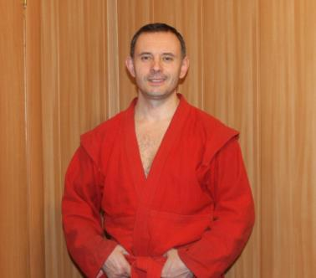

Мой тренер Прусаков Алексей Викторович
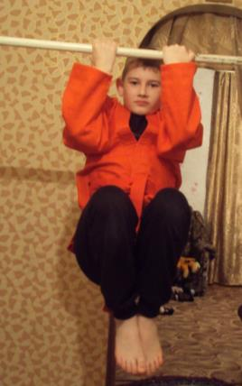
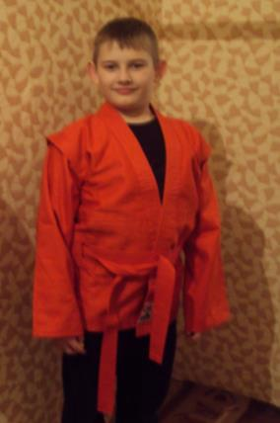

Это я – Кошкаров Коля

Приложение.2. Основатели самбо

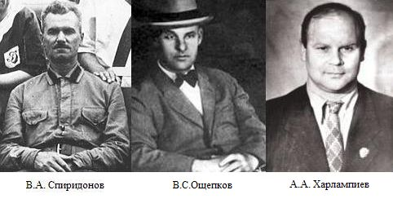

Приложение 3.
Почтовая марка России, 2013 год
Самбо | Дата основания: | 16 ноября 1938 года
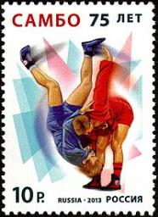 | Страна: | СССР
 | Основатель: | Анатолий Харлампиев  Василий Ощепков  Виктор Спиридонов
 | Место создания: | Москва

Приложение 4.Спортивная жизнь ДЮСШ.
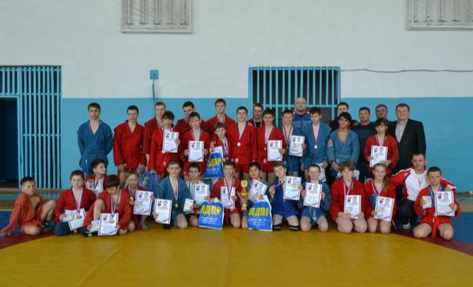

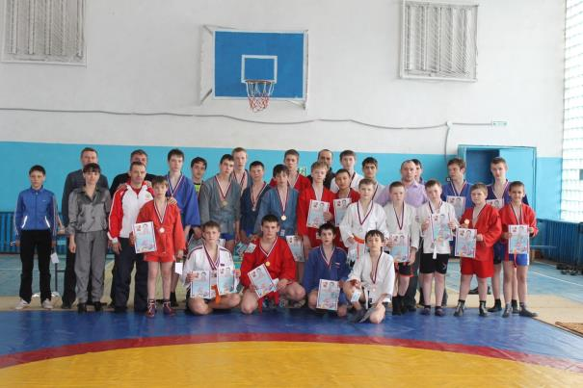

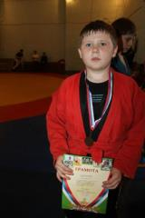
Первенство области по самбо
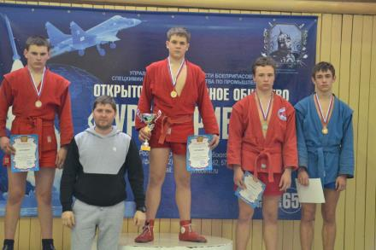

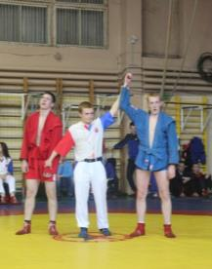
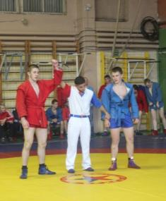

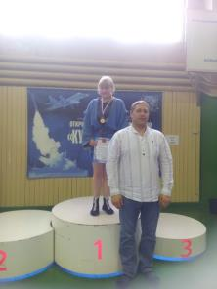

Тренер Р Михальченко проводит мастер – класс тренировки по самбо
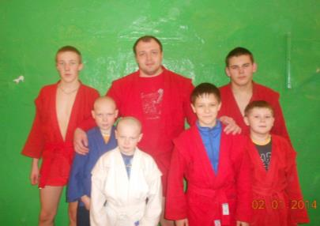

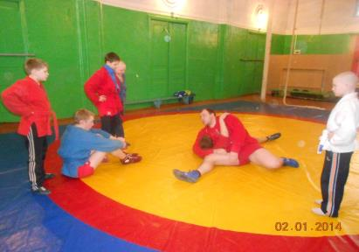

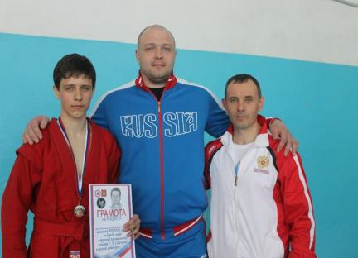

Наша команда - победители
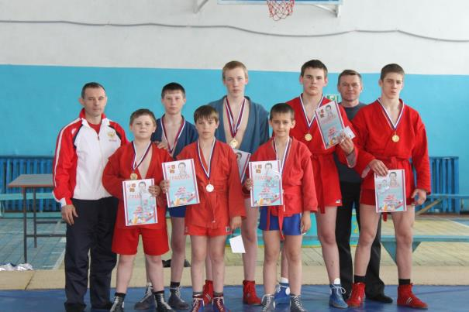

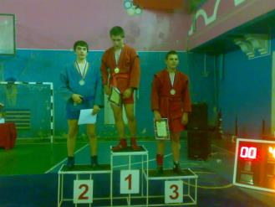
Турнир памяти МОМК Косарева
